Міністерство освіти і науки України

Центральноукраїнський національний технічний університет

Механіко-технологічний факультет

ЗВІТ

ПРО ВИКОНАННЯ ЛАБОРАТОРНОЇ РОБОТИ № 7

з навчальної дисципліни

“Базові методології та технології програмування”

ПРОГРАМНА РЕАЛІЗАЦІЯ ОБРОБЛЕННЯ МАСИВІВ ДАНИХ ТА СИМВОЛЬНОЇ ІНФОРМАЦІЇ

ЗАВДАННЯ ВИДАВ

доцент кафедри кібербезпеки та програмного забезпечення

Доренський О. П.

[https://github.com/odorenskyi/](https://github.com/odorenskyi/Dmytro-Parkhomenko-KB18)

ВИКОНАВ

студент академічної групи КН-22-2

Калашник О. В.

ПЕРЕВІРИВ

ст. викладач кафедри кібербезпеки   
та програмного забезпечення

Собінов О. Г.

Кропивницький – 2023

**Тема:** Програмна реалізація класів та робота з ними.

**Мета:** набуття ґрунтовних вмінь і практичних навичок об’єктного аналізу й проектування, створення класів С++ та тестування їх екземплярів, використання препроцесорних директив, макросів і макрооператорів під час реалізації програмних засобів у кросплатформовому середовищі Code::Blocks.

**Завдання:**

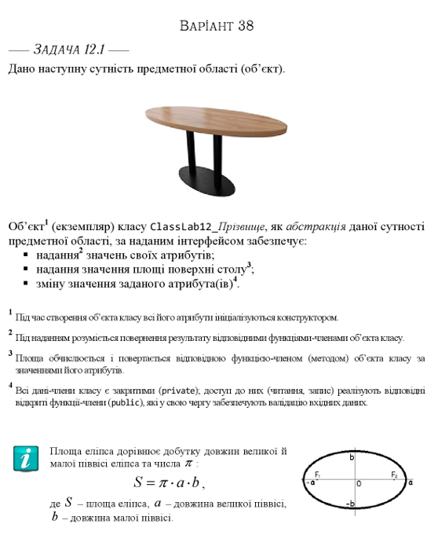

**Лістинг програми :**

#include <iostream>

#include <Windows.h>

#include <string>

#include <cstdlib>

#include <cstdio>

#include <iomanip>

#include <math.h>

class ClassLab12_Kalashnyk {

private:

double a;

double b;

std::string color;

double height;

public:

ClassLab12_Kalashnyk(double a_val = 140, double b_val = 40, const std::string& color_val = "Горіховий", double height_val = 80) {

if (a_val <= 0 || b_val <= 0) {

std::cout << "Помилка: некоректні значення піввісей еліпса!" << std::endl;

a = b = 0;

} else {

a = a_val;

b = b_val;

}

color = color_val;

height = height_val;

}

double getPlosha() const {

return a * b * M_PI;

}

std::string getColor() const {

return color;

}

double getHeight() const {

return height;

}

void setPivvisi(double a_val, double b_val) {

if (a_val <= 0 || b_val <= 0) {

std::cout << "Помилка: некоректні значення піввісей еліпса!" << std::endl;

} else {

a = a_val;

b = b_val;

}

}

void setAttributes(const std::string& color_val, double height_val) {

color = color_val;

height = height_val;

}

};

int main() {

SetConsoleCP(1251);

SetConsoleOutputCP(1251);

double a, b;

a = 140;

b = 40;

std::string color = "Горіховий";

double height = 80;

ClassLab12_Kalashnyk table(a, b, color, height);

int option = 0;

while (option != 3) {

system("cls");

std::cout << "Меню:" << std::endl;

std::cout << "1. Параметри стола;" << std::endl;

std::cout << "2. Змінити параметри стола;" << std::endl;

std::cout << "3. Вихід;" << std::endl;

std::cout << "Виберіть опцію: ";

std::cin >> option;

switch (option) {

case 1:

system("cls");

std::cout << "Параметри стола:" << std::endl;

std::cout << "\nДовжина великої піввісі: " << a << "см" << std::endl;

std::cout << "Довжина малої піввісі: " << b << "см" << std::endl;

std::cout << "Площа поверхні столу: " << table.getPlosha() << "см^2" << std::endl;

std::cout << "Колір столу: " << table.getColor() << std::endl;

std::cout << "Висота столу: " << table.getHeight() << std::endl;

system("pause");

break;

case 2:

system("cls");

std::cout << "Введіть нові значення стола:" << std::endl;

std::cout << "Довжина великої піввісі (см): ";

std::cin >> a;

std::cout << "Довжина малої піввісі (см): ";

std::cin >> b;

std::cout << "Висота (см): ";

std::cin >> height;

std::cout << "\nКолір: ";

std::cin >> color;

table.setPivvisi(a, b);

table.setAttributes(color, height);

std::cout << "\nПараметри Вашого стола:" << std::endl;

std::cout << "Довжина великої піввісі: " << a << "см" << std::endl;

std::cout << "Довжина малої піввісі: " << b << "см" << std::endl;

std::cout << "Площа поверхні столу: " << table.getPlosha() << "см^2" << std::endl;

std::cout << "Колір столу: " << table.getColor() << std::endl;

std::cout << "Висота столу: " << table.getHeight() << std::endl;

std::cout << "Натисніть будь-яку кнопку" << std::endl;

system("pause");

getchar();

break;

case 3:

system("cls");

std::cout << "До побачення!" << std::endl;

break;

default:

std::cout << "Некоректна опція. Спробуйте ще раз." << std::endl;

break;

}

std::cout << std::endl;

}

return 0;

}